**ODPADY**

**Odpad** je dle zákona každá věc, které se osoba zbavuje nebo má úmysl nebo povinnost se jí zbavit. Odpad jako takový je něco, co vzniklo až vlivem lidské civilizace.

Některé z materiálů, které dnes tvoří „odpad“ (např. odumírající organická hmota, zbytky používaných hornin a nerostů, popel), vznikaly i v minulosti nezávisle na člověku, ale odpad to vlastně nebyl, neboť v přírodě se všechny látky přirozeně vrací zpět do koloběhu. Odpad v pravém slova smyslu tedy vznikl až s lidskou civilizací. Je to nahromaděný materiál, který se do koloběhu látek nevrací dostatečně rychle a který může mít ve velké koncentraci nebezpečné (či alespoň nepříjemné) vlastnosti.

Recyklace, materiálové využití

Materiálovým využitím odpadů je náhrada prvotních surovin látkami získanými z odpadů nebo využití látkových vlastností odpadů k různým účelům, s výjimkou bezprostředního získání energie (spálení).

**Předcházení vzniku odpadů a opětovné použití odpadů**

Předcházení vzniku odpadů znamená i úsporu energií a neobnovitelných zdrojů s důsledkem snížení všech emisí, což v součtu znamená perspektivu na zdravý život v čistém prostředí.

Předcházení vzniku odpadů je souborem opatření, kterými se omezuje:

* množství odpadů (i prostřednictvím opětovného použití výrobku nebo prodloužením jeho životnosti)
* nepříznivé dopady vzniklého odpadu na životní prostředí a lidské zdraví
* obsah škodlivých látek v materiálech a výrobcích.

Opětovným použitím se rozumí postupy, kterými jsou výrobky nebo jejich části znovu použity pro tentýž účel, pro který byly původně určeny.

**Zpětný odběr použitých výrobků**

Od počátku devadesátých let se do evropské legislativy (zákonů) zavedl princip odpovědnosti výrobců za některé druhy výrobků včetně péče o tyto výrobky po ukončení jejich životnosti. Tento **princip „znečišťovatel platí“** je obsažen ve směrnici o obalech a dále pak v dalších směrnicích, které upravují nakládání s vybranými výrobky, jako jsou např. elektrozařízení, baterie apod.

**C:\Users\uživatel\AppData\Local\Microsoft\Windows\Temporary Internet Files\Content.IE5\HC1IRMGN\MC900413384[1].wmf**

**Možnosti recyklace a co vznikne z odpadu, který vytřídíme?**

**Papír** – **recyklaci** papíru je možné opakovat asi **5x až 7x**. Je zde omezení ve zkracování papírových vláken – po několika cyklech se vlákna zkrátí natolik, že již dále nejdou používat.

Několik argumentů pro sběr a recyklaci papíru:

* Na 1 t bílého papíru v papírenské prvovýrobě se spotřebují 3 t dřeva a 350 m3 vody
* Na 1 t recyklovaného papíru se spotřebují 2 t sběrové papíru a 30 m3 vody
* 110 t sběrového papíru představuje v dřevní surovině 1 ha osmdesátiletého lesa
* 1 t sběrového papíru uspoří v papírnách 500 – 600 kWh elektrické energie
* V ČR sběrový papír tvoří 1/3 surovinové základny při výrobě nového papíru

**Plasty** – z plastů se vybírají PET lahve, z kterých se po nadrcení vyrábí netkaná textilie a používá se například jako vnitřek do spacáků či bund. Ostatní plastový materiál je možné také zpracovávat. Drcením a odléváním do různých forem z tohoto odpadu vznikají například zatravňovací dlaždice, palety, záhonové chodníky a další materiál. Možnosti recyklace plastů jsou velice omezené, v současnosti se provádí pouze **jednorázová recyklace** plastů.

**Sklo** – sklo se dá **opakovaně recyklovat**, je jen třeba dbát na čistotu vstupního materiálu, v praxi se přidává drcené sklo do základního sklářského kmene. Navíc lze výrazně ušetřit výrobní energii, suroviny a vodu užíváním vratných lahví.

**Kovy** – možnost **recyklace je téměř neomezená**. V případě tenkostěnných kovů hrozí, že dojde ke shoření. Proto je potřeba tenkostěnné kovy předem slisovat.

**Nápojové kartony** – recyklace nápojových kartonů je náročnější, neboť mají několik vrstev tence na sobě nalisovaných. Tyto vrstvy zatím neumíme od sebe znovu dobře oddělit. V současnosti se proto provádí pouze **jednorázová recyklace**. Jedna z možností jak tento materiál využít je nadrtit nápojové kartony a slisovat do různých desek (tyto je možné používat např. jako podlahovou krytinu, nebo jako desku stolu).

**Biologický odpad** – tento odpad je možné ukládat na kompost, který si můžeme založit na vlastní zahradě. Některé bioodpady není vhodné kompostovat např. zbytky masa (třeba proto, aby nám na kompost nechodili hlodavci). Některá města či obce organizují sběr biologického odpadu. V tom případě rozhodují také o tom, které bioodpady je možné do tohoto odpadu odkládat. Výsledkem procesu kompostování je zemina, kterou (s ohledem na kvalitu – obsah těžkých kovů) je možné použít např. na zahradu.

**Vybarvi nádobu správnou barvou a napiš, co do ní patří a co ne:**

PAPÍR

______________________________________________________________________________________________________________________________________________________________________________

PLAST

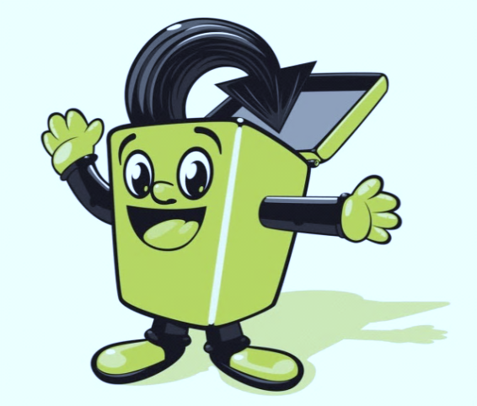______________________________________________________________________________________________________________________________________________________________________________

SKLO

______________________________________________________________________________________________________________________________________________________________________________

ELEKTROZAŘÍZENÍ

______________________________________________________________________________________________________________________________________________________________________________

BIOODPAD

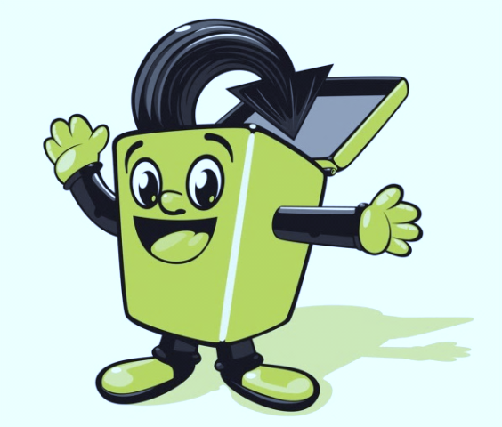______________________________________________________________________________________________________________________________________________________________________________

SMĚSNÝ ODPAD

______________________________________________________________________________________________________________________________________________________________________________

A co nebezpečný odpad? Znáš sběrný dvůr?